浅析IT行业薪酬变化

**邵壮**1

1 大连理工大学 辽宁省 大连市 116620

shaozhuang@mail.dlut.edu.cn

**摘 要** IT行业经过近些年来迅猛的发展，已成为我国的第一大产业，在传统产业受到新冠肺炎疫情的强力冲击下，IT行业仍散发着新的活力。而除了行业前景外，人们对于薪酬也是一个关注的重点对象。经过查找2006年以来的IT行业薪酬和从业人员的数据，通过纵向的不同年份的时间对比，横向的不同城市的地点对比，通过绘制折线图，进而可以较为清晰地分析出IT行业薪酬的变化。而结果显示出，近些年来IT行业确实在中国得到了迅猛的发展，不仅体现在从业人员的迅速增加，也体现在从业人员薪酬的不断增涨。而在不同的城市，IT行业发展是不尽相同的。在2010年到2016年期间，北京上海这俩座一线城市，IT行业的发展就较为明显地快于深圳广州这两座一线城市，但四座城市整体上均为增涨态势。

**关键词：** IT行业；行业前景；行业薪酬；对比分析；增涨态势

引言

根据权威数据显示，在过去5年的时间里，IT行业经历了28%的增涨速度，比同期的国家GDP增长速度的三倍，对我国国民经济增长的贡献率不断提高。IT行业占全国工业比重达到12.3%，占GDP的9.1%，成为第一大产业。[1]而疫情期间，IT行业受到冲击较小，且受疫情影响，在工作学习方面上，线上办公、线上教学等得到迅猛发展；也因疫情无法外出，电子娱乐也产生了较大增幅。而在国家层次，为了减轻疫情对宏观经济的影响，推出了“数字新基建”，以建设具有中国特色国际领先的能源互联网企业战略目标为统领，打造能源领域新型数字基础设施，推动能源互联网建设，服务能源转型升级。[2]可以清楚地看出IT行业前景十分光明。而除了行业前景外，薪酬也是人们对于一个行业重点关注的对象。本文将通过对不同年份IT行业的具体报酬总额和从业人数，对IT行业薪酬变化进行简单地分析与研究。

IT行业薪酬

薪酬

百度百科上解释道，薪酬是员工因向所在的组织提供劳务而获得的各种形式的酬劳。狭义的薪酬指货币和可以转化为货币的报酬。广义的薪酬指除了包括狭义的薪酬，还包括获得的各种非货币形式的满足。薪，指薪水，所有可以用现金、物质来衡量的个人回报都可以称之为薪，是经济的。而酬，指报酬，是一种着眼于精神层面的酬劳，是非经济的。“薪”和“酬”一起构成了薪酬。

IT薪酬

IT薪酬，指的是从事信息技术产业的员工收获到的各种形式的酬劳。因IT行业需要一定的技术门槛。在当前社会经济结构发展转型的大背景下，和许多传统行业相比，IT行业是一个新兴行业，而各类其他的传统行业的结构都因为互联网技术的发展而改变，这也造就了市场对IT人才的需求比较强烈。

而IT从业者所承受的压力也是远高于传统行业、薪资较低的工作。IT行业变化更新特别迅速，这就要求从业者要拥有一定的抗压能力和吃苦耐劳精神。在市场需求方面，虽然现在IT行业的从业人数很多，但对于高端人才的追求还是十分强烈的，IT行业的高端人才产出并不足以满足市场的需求，这是高新的根本原因。在工作强度方面，IT行业工作强度十分大，频繁的加班与高压的工作，使得IT行业算是吃青春饭的行业。[3]

IT行业薪酬变化

2006年到2018年全国总览

从2006年开始，IT行业从业人员逐年上升，从2006年的128万余人，到了2018年已经发展到了644万余人，十几年的时间增长了四倍多。而总共的劳动者报酬从2006年的707万余元，到了2018年已经增加到了近亿元的规模，十几年的时间增长了十几倍。（如图1所示）

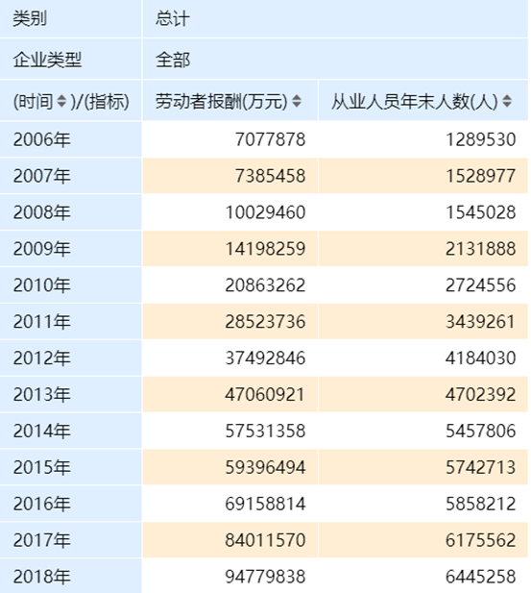

图1 2006年到2018年劳动者总报酬与从业人数统计表

通过将各年的劳动者总报酬与对应年份的从业人员数相除，可以粗略地得出2006年到2018年每年IT行业从业者的平均年工资，可以看出整体呈上涨的趋势，且16年开始上涨的幅度比较大。（如图2所示）

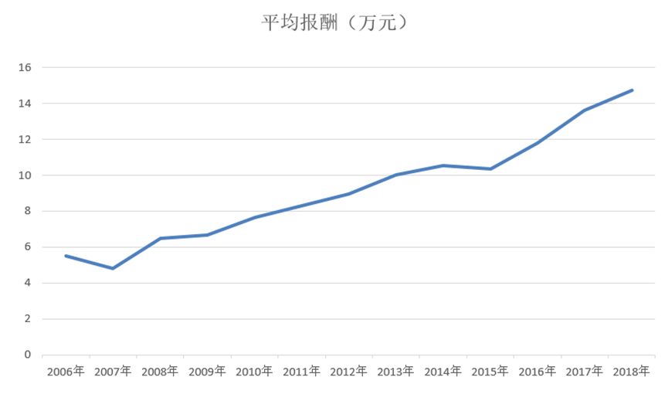

图2 2006年到2018年IT行业年平均报酬折线图

2006年到2015年一线城市具体分析

北京上海

2006年到2015年，10年间一线城市北京上海，IT行业都发生了迅猛地发展。如北京从不到20万的从业人员，发展到了近70万，增涨到了3.5倍；上海从不到12万的从业人员，发展到了超过40万人，同北京一样增涨到了3.5倍。而劳动者总报酬，北京从151万余元，增涨到了1282万余元，增涨了十几倍；上海从不到100万元，增涨到了近650万元，增涨了6倍，涨幅没有北京明显。（如图3所示）

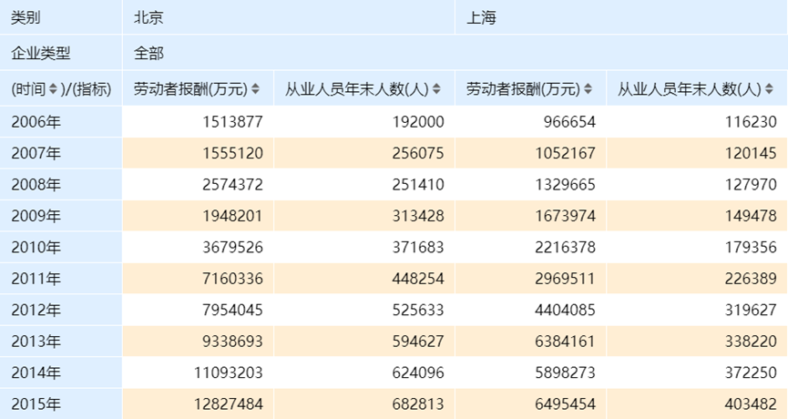

图3 2006年到2015年北京上海IT行业总报酬和从业人数统计表

通过将2006年到2015年十年间北京市劳动者总报酬与从业人数相除，可以粗略地得出十年间北京市IT行业从业人员平均工资，将之做成折线统计图，可以较为清楚的看出北京市十年来IT行业薪酬的变化情况。可以看出北京市IT行业薪酬整体上呈现增涨趋势，从2006年8万元，到2011年16万元，六年来飞速增涨，从月工资不足7000元，迅速突破了万元大关，工资翻了一番。而2012年后，虽仍然增涨，但明显可以看出，增速放缓。（如图4所示）

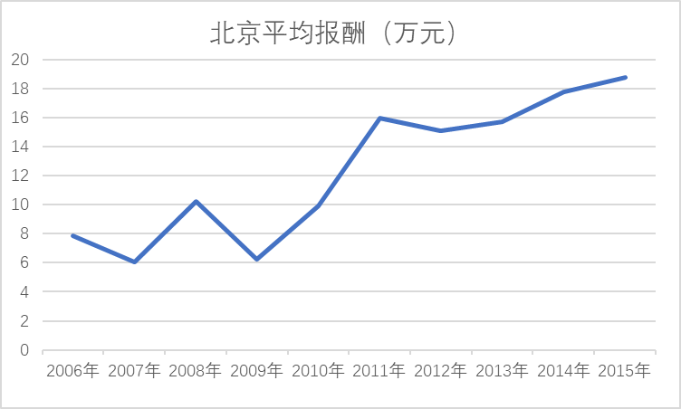

图4 北京市2006年到2015年IT行业年平均报酬折线图

同理，继续分析上海市2006年到2015年十年间IT行业薪酬的变化情况。同北京市相似，十年间整体呈上涨趋势，但与北京不同，上海IT行业薪酬上涨趋势较为缓和。但也有与北京相同的地方，2006年从月工资不足7000元，到2011年前后月工资超过了万元。（如图5所示）

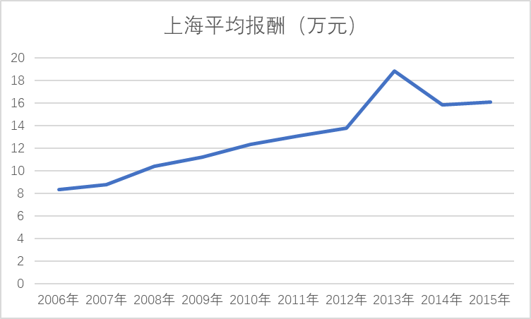

图5 上海市2006年到2015年IT行业年平均报酬折线图

深圳广州

2010年到2015年六年间，深圳IT行业从业人数逐步提升从24万增涨到了40万余人，但劳动者总报酬2010年到2013年之间增幅并不明显，从2013年后才出现较大的涨幅。而广州IT行业从业人数也在稳步增长，从20万余人涨到了37万余人。劳动者总报酬较为稳定地增涨。（如图6所示）

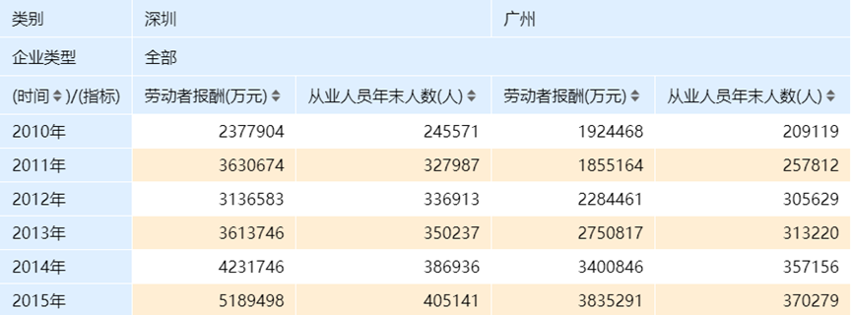

图6 2010年到2015年深圳广州IT行业总报酬和从业人数统计表

通过将2010年到2015年六年间深圳劳动者总报酬与从业人数相除，可以粗略地看出六年间深圳市IT行业薪酬的变化情况。可以看出虽然整体上呈上升趋势，但六年间薪酬涨幅并不明显，且整体薪酬明显低于北京上海。（如图7所示）

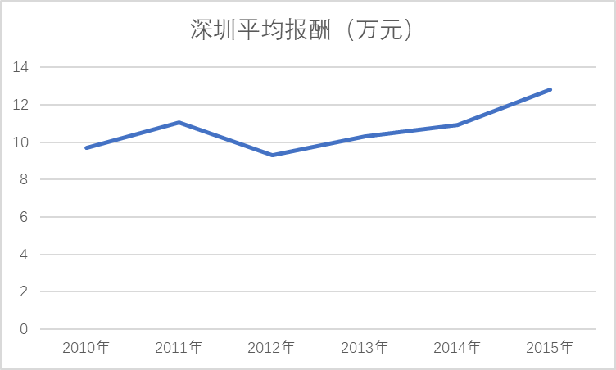

图7 深圳市2010年到2015年IT行业年平均报酬折线图

同理，可以分析广州市2010年到2015年六年间IT行业薪酬变化情况。可以看出同深圳市相似，整体呈上升趋势，但增幅并不明显，整体上低于北京上海。（如图8所示）

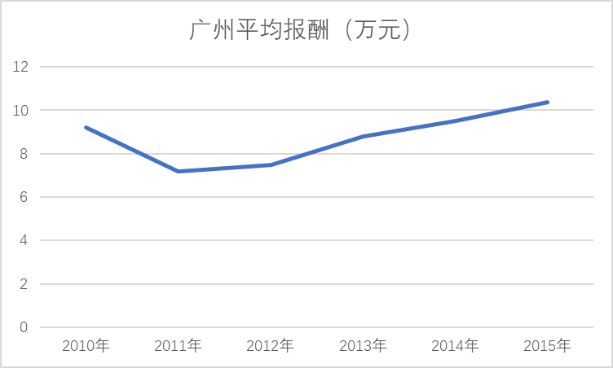

图8 广州市2010年到2015年IT行业年平均报酬折线图

分析方法

本文当中，所有的数据均来自于国研网（国务院发展研究中心信息网），通过对其统计数据库中重点行业数据库查找信息产业。得到了2006年到2015年全国IT行业劳动者总报酬和从业人数以及不同年份的一线城市劳动者总报酬和从业人数，计算全国以及不同一线城市IT行业年平均报酬。再通过不同年份之间的纵向对比，不同城市之间的横向对比，绘画成为折线统计图，进行分析比较，进而得出结论。

结论

通过以上的分析，在国家整体层面可以清晰地看出作为新兴产业的IT行业确实得到了迅猛的发展，表现在从业人数的迅速增加，员工薪酬的大幅增涨。而通过对一线城市，北京上海深圳广州的历年数据的具体分析，能够认为北京上海IT行业薪酬在具体数值和涨幅上均要高于深圳广州。IT行业在一线城市中的北京和上海得到了更加迅猛地发展。

**参考文献**

[1]知乎.未来IT行业前景如何[DB/OL].[2018-07-30].https://zhuanlan.zhihu.com/p/40891951.

[2]全国能源信息平台.图说数字新基建[DB/OL].[2020-06-16].https://baijiahao.baidu.com/s?id=1669640278749135306&wfr=spider&for=pc.

[3]百度知道.为什么IT行业工资很高[DB/OL].[2018-05-10].https://zhidao.baidu.com/question/1052462233586186659.html.